Aufgabe 1
Die IT-System GmbH bietet die neue Hardware für das Callcenter zu einem Kaufpreis von 60.000,00 € an und unterbreitet wunschgemäß folgende Finanzierungsvorschläge. Die Stadtwerke Hagenstadt GmbH beabsichtigt das Eigentum an der Hardware zu erwerben.
Kredit Leasing
Zinssatz p.a. | 5 % |  | Monatliche Leasingrate vom Kaufpreis | 2,1 %
Laufzeit | 4 Jahre |  | Laufzeit | 48 Monate
Tilgung pro Jahr | 15.000 € |  | Kalkulierter Restwert | 15.000 €
Die Kreditrate (Zinsen + Tilgung) wird jeweils am Ende eines Jahres fällig. |  |  | Die Hardware kann von der Stadtwerke Hagenstadt GmbH zu diesem kalkulierten Restwert nach Ablauf des Leasingvertrags gekauft werden.

Stellen Sie die Gesamtkosten der Kreditfinanzierung und des Leasings mit anshcließendem Kauf in einer übersichtlichen Aufstellung dar.
Ermitteln Sie
- für die Kreditfinanzierung für jedes Jahr die Restschuld am Jahresanfang, die Zinsen p.a., die Tilgung p.a. und die Kreditrate p.a.
- für das Leasing die monatliche Rate
- abschließend die Differenz zwischen den beiden Finanzierungsmöglichkeiten.
Hinweis: Steuerliche Aspekte bleiben unberücksichtigt.

Aufgabe 2
Die Knüllermilch GmbH möchte neue Server für die Filiale in München anschaffen und bittet Sie in der Frage der besten Finanzierungsvariante um Beratung.

- Der Kunde hat bereits von sich aus mehrere Kaufangebote sowie Angebote von Miet- und Leasinggesellschaften eingeholt. Das günstigste Kaufangebot kommt von Anbieter A. Demnach würde die neue Serverlandschaft 20.000 € kosten, die Abschreibungszeit würde linear durchgeführt und vier Jahre betragen. Der Anbieter B ist die günstigste Vermietungsgesellschaft. Seine Mietgebühren betragen bei einem Vierjahresvertrag 700 € im Monat.

Ermitteln Sie
- welche Auszahlungen pro Angebot im ersten Jahr entstehen.
- welcher Aufwand pro Angebot im ersten Jahr entsteht.
- welche Auszahlungen pro Angebot nach vier Jahren entstehen.
- welcher Aufwand pro Angebot nach vier Jahren entsteht.

- Auf dem Kaufangebot von Anbieter A ist vermerkt, dass es „freibleibend" ist. Erläutern Sie dem Kunden die Bedeutung des Zusatzes im Angebot und beschreiben Sie, welche Konsequenzen dies für eine Bestellung bei diesem Anbieter hat.

- Der Anbieter A hat zu seinem Kaufangebot auch ein ergänzendes Leasingangebot nachgeliefert und vorgeschlagen, dass die monatlichen Leasinggebühren 2 % der Kaufsumme betragen sollen, bei einmaligen Anschaffungskosten von 5.600 €, zahlbar mit der ersten Leasingrate. Ab welcher Nutzungsdauer wäre der Kauf günstiger?
- Die Entscheidung zwischen Kauf, Leasing oder Miete fällt nicht nur anhand von Liquiditäts- und Aufwandsabwägungen. Nennen Sie je zwei Vor- und Nachteile zum Kauf, Leasing und zur Anmietung eines Servers.

Aufgabe 3
Die S&T GmbH plant eine Aktualisierung ihrer IT-Infrastruktur. In diesem Rahmen soll ein Finanzierungsvergleich durchgeführt werden.
  - Der Anlagewert der alten IT-Anlage beträgt 50.000,00 €, der durch Verkauf bei der Finanzierung gegengerechnet werden kann.
Für die neue IT-Anlage liegt Ihnen ein Angebot der IT-Systemhaus GmbH in Höhe von 350.000,00 € vor. Zur Finanzierung liegen folgende Angebote vor:

Kreditfinanzierung
Zinssatz: 7 % p.a. (Zahlung der Zinsen in einem Betrag am Ende der Kreditlaufzeit, Zinseszins ist nicht zu berücksichtigen)
Laufzeit: 4 Jahre
Tilgung: zum Ende der Laufzeit

Leasing
Monatliche Leasingrate: 8.000,00 €
Laufzeit: 48 Monate
Kaufpreis bei Übernahme der Anlage: 65.000,00 €

Ermitteln Sie die Finanzierungskosten beider Angebote ohne Zinseszinsberechnung. Der Rechenweg ist anzugeben.
  - Zur Auswahl der besten Finanzierung sollen zwei Varianten anhand der genannten Sachverhalte miteinander verglichen werden.
Ergänzen Sie die Tabelle, indem Sie in die Felder ein „ja“ eintragen, wenn der Sachverhalt zutrifft und ein „nein“, wenn er nicht zutrifft.
Sachverhalt | Kauf aus eigenen Mitteln | Kreditkauf | Leasing
Liquidität wird besonders belastet
System kann als Anlagegut bilanziert werden

  - Anstelle einer Fremdfinanzierung sollen Möglichkeiten der Innenfinanzierung geprüft werden. Nennen Sie drei Möglichkeiten der Innenfinanzierung.

Lösung
Aufgabe 1
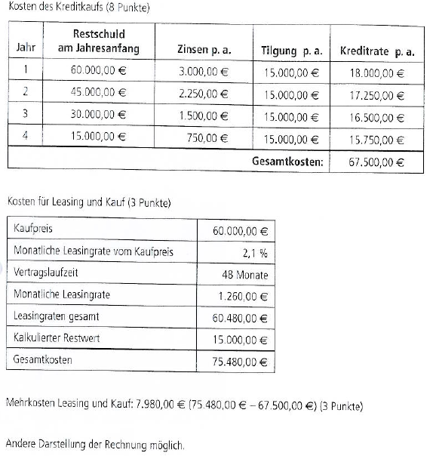
Aufgabe 2
  - Auszahlungen sind abfließende Zahlungsmittel.
Aufwand ist der Verzehr von Leistungen und Gütern in einer Abrechnungsperiode.
- Auszahlungen im ersten Jahr
Anbieter A = Kaufpreis 20.000€
Anbieter B = monatliche Mietzahlungen von 12 * 700€ = 8.400€
- Aufwand im ersten Jahr
Anbieter A = 20.000 € : 48 Monate * 12 Monate = 5.000€
Anbieter B = monatliche Mietzahlungen von 12 * 700€ = 8.400€
- Auszahlungen im vier Jahren
Anbieter A = Kaufpreis 20.000€
Anbieter B = monatliche Mietzahlungen von 48 * 700€ = 33.600€
- Aufwand im vier Jahr
Anbieter A = Kaufpreis = gesamte Abschreibung 20.000€
Anbieter B = monatliche Mietzahlungen von 48 * 700€ = 33.600€

  - Der Begriff „freibleibend“ kennzeichnet das Angebot als unverbindlich. Damit besteht keine rechtliche Bindung und der Kaufpreis kann vom Anbieter vor Vertragsabschluss neu festgelegt werden.
  - Errechnung der Leasingmonate:
20.000€ = Y Monate * 20.000€ * 2 % + 5.600€
<-> 14.400 € = Y Monate * 20.000€ * 2 %
<-> 14.400 € = Y Monate * 400 €
<-> 36 = Y Monate
<-> Y = 36 Monate

 | Vorteile | Nachteile
Kauf | Bestandteile des Anlagevermögens, langfristig am kostengünstigsten, kann weiterverkauft werden | Hoher Liquiditätsbedarf zum Anschaffungszeitpunkt, Ausfall- und Reparaturrisiko, Instandhaltungskosten, evtl. Entsorgungskosten
Leasing | Geringer Kapitalbedarf, keine Entsorgungskosten am Nutzungsende, nach Laufzeitende kann auf neueste Technik übergegangen werden | Nur Nutzungsrecht – kein Eigentum, Instandhaltungs- und Wartungskosten, Ausfall- und Reparaturrisiko
Miete | Reparaturkostenrisiko liegt beim Vermieter, keine Entsorgungskosten am Nutzungsende, keine Instandhaltungskosten, kürzere Bindungszeiten | Hohe Mieten, in der Regel gibt es eine Grundmietzeit

Aufgabe 3
